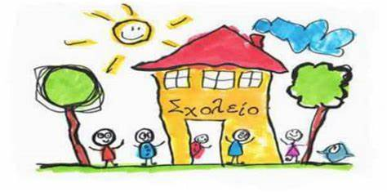

**ΟΙ ΕΓΓΡΑΦΕΣ ΜΑΘΗΤΩΝ ΣΤΟ ΝΗΠΙΑΓΩΓΕΙΟ ΓΙΑ ΤΟ ΣΧΟΛΙΚΟ ΕΤΟΣ 2025-2026** ,

θα διαρκέσουν **από 5/3/25 έως 24/3/2025**

Η εγγραφή γίνεται μέσω της ηλεκτρονικής πλατφόρμας

[https://proti-eggrafi.services.gov.gr/](%20https:/proti-eggrafi.services.gov.gr/%20%20%20)

από τον γονέα ή κηδεμόνα, χρησιμοποιώντας τους κωδικούς **taxisnet.**

Στα Νηπιαγωγεία εγγράφονται μαθητές / τριες που την 31η Δεκεμβρίου του έτους εγγραφής, συμπληρώνουν την ηλικία τεσσάρων (ετών).

**Συγκεκριμένα, εγγράφονται στα Νηπιαγωγεία για το σχολικό έτος 2025 -2026, μαθητές /τριες γεννημένοι/ ες το 2021.**

Οι γονείς/ κηδεμόνες προσκομίζουν τα εξής παραστατικά κατά την επίσκεψής τους στη σχολική μονάδα ύστερα από **τηλεφωνική επικοινωνία** στο **2751086457,** ώρες 12:00 – 13:30:

Α)Πιστοποιητικό γέννησης

Β)Αίτηση εγγραφής για το Προαιρετικό Ολοήμερο Πρόγραμμα

Γ)Ατομικό Δελτίο Υγείας Μαθητή (Α.Δ.Υ.Μ)

Δ)Βιβλιάριο Υγείας Παιδιού

Ε)Υπεύθυνη δήλωση του ετερου γονέα ότι συναινεί στην εγγραφή του παιδιού(την δήλωση αυτή την κάνει ο γονιός που δεν κάνει την αίτηση ηλεκτρονικά)

**ΗΛΕΚΤΡΟΝΙΚΗ ΔΙΕΥΘΥΝΣΗ:mail@kefal.arg.sch.gr**

**H ΠΡΟΙΣΤΑΜΕΝΗ:ΚΩΝΣΤΑΝΤΙΝΑ ΚΑΤΣΟΥΔΑ**